1. ВВЕДЕНИЕ
В данном исследовании использован датасет Pooled Server Metrics (PSM), содержащий реальные серверные метрики, собранные в инфраструктуре eBay. Датасет включает 25 измерений (серверных метрик) с временными метками в минутах. Общий объем данных составляет 132 480 наблюдений, что соответствует примерно 92 дням непрерывного мониторинга.
Основные характеристики датасета:
- Формат: CSV с колонкой timestamp_min (метки от 0 до 132480) и 24 серверными метриками
- Периодичность: 1 минута
- Размер: ~100 МБ
- Источник: реальные производственные данные eBay
Для исследования была выбрана одна серверная метрика (первый признак после временной метки).
Обоснование выбора:
- Достаточный объем данных (более 1000 наблюдений)
- Регулярная периодичность (минутная)
- Наличие явных временных паттернов
- Отсутствие пропусков
- Реалистичные шумы и аномалии, характерные для производственных систем
Целью работы является разработка и сравнение моделей машинного обучения для прогнозирования временного ряда серверных метрик.
Гипотезы:
- Ряд обладает высокой автокорреляцией
- Существует суточная сезонность
- LSTM превзойдет линейные модели
- Лаговые признаки дают наибольший вклад

2. Анализ данных
Основные характеристики ряда:
Показатель | Значение
Количество наблюдений | 132 481
Среднее значение | 0.8402
Медиана | 0.8439
Стандартное отклонение | 0.0395
Коэффициент вариации | 0.0470
Минимум | 0.5257
Максимум | 0.9100
Размах | 0.3843

Серверная метрика очень стабильна во времени. Значения колеблются в узком диапазоне от 0.53 до 0.91. Отрицательная асимметрия указывает на то, что распределение смещено влево. Для серверных метрик это означает, что нагрузка чаще находится на высоком уровне, а падения происходят реже. Положительный эксцесс говорит о том, что распределение имеет более «острый» пик и тяжелые хвосты по сравнению с нормальным распределением. Это указывает на наличие выбросов и аномальных значений.
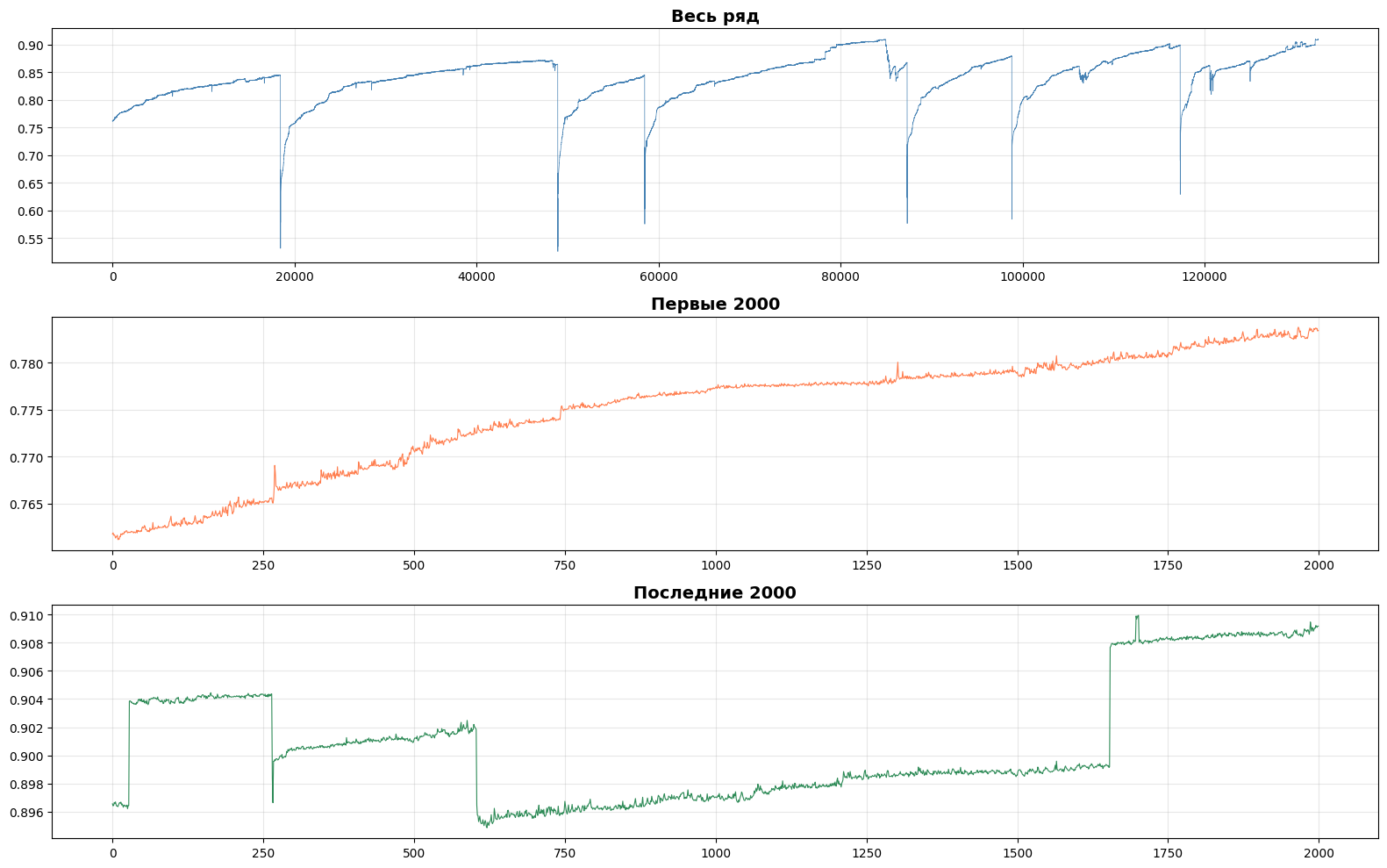
Проведенные статистические тесты показали, что временной ряд серверных метрик является стационарным, не нормальным по распределению и обладает экстремально высокой автокорреляцией (0.998). Ряд имеет низкую вариацию, поэтому он хорошо предсказуем, но при этом основная сложность будет заключаться в точном предсказании редких выбросов (2.82% данных), которые сложно предсказать.

3. ГЕНЕРАЦИЯ ПРИЗНАКОВ
В рамках работы было сгенерировано 388 признаков, разделенных на следующие категории:
Категория | Количество | Описание
Лаговые | 30 | Сдвинутые во времени значения ряда
Сезонные лаги | 8 | Лаги на периоды сезонности
Разностные | 5 | Изменения между значениями
Скользящие статистики | 50 | Средние, стандартные отклонения, минимумы, максимумы по окнам
EMA (экспоненциальные средние) | 27 | Взвешенные средние с разными α
Технические индикаторы | 35 | RSI, MACD, Bollinger Bands, ATR, Stochastic
Временные | 42 | Извлечение из временных меток + one-hot + sin/cos
Статистические | 40 | Автокорреляция, энтропия, показатель Херста
Частотные | 35 | DFT, спектральные характеристики
Комплексные | 77 | Отношения, пересечения, Z-score

Обоснование выбора методов генерации
Категория | Обоснование
Лаговые | Высокая автокорреляция ряда
Скользящие статистики | Выявление трендов и волатильности на разных масштабах
EMA | Сглаживание шума, быстрое реагирование на изменения
Технические индикаторы | Из финансового анализа, хорошо работают для временных рядов
Временные признаки | Учет суточной, недельной и годовой сезонности
Частотные признаки | Выявление скрытых периодичностей

Статистика по созданным признакам
Показатель | Значение
Всего сгенерировано признаков | 388
Признаков с нулевой дисперсией (после удалены) | 84
Признаков после фильтрации | 303
Признаков после удаления корреляции | 119
Признаков после RF отбора | 100
Финальный набор (Forward Selection) | 7
Финальный набор (Backward Selection) | 10

Средняя корреляция между признаками: 0.32, максимальная корреляция: 0.95, наиболее коррелированные пары - это лаговые признаки между собой

4. FEATURE SELECTION
Сравнение методов Feature Selection
Forward Selection показал лучший результат по сравнению с Backward Selection:
- Forward Selection: MAE = 0.000404, отобрано 7 признаков
- Backward Selection: MAE = 0.000510, отобрано 10 признаков
Forward Selection оказался эффективнее как по качеству предсказания, так и по компактности итогового набора признаков. Это объясняется тем, что Forward Selection начинается с пустого множества и добавляет только те признаки, которые действительно улучшают качество, в то время как Backward Selection стартует со всех признаков и может сохранять избыточные коррелированные признаки.
Forward Selection: оптимальным оказалось 7 признаков. Алгоритм остановился на этом количестве, так как дальнейшее добавление признаков давало улучшение менее 0.5%.
Backward Selection: алгоритм остановился на 10 признаках, так как дальнейшее удаление начинало ухудшать качество более чем на 1%.
Анализ отобранных признаков Forward Selection показал следующее распределение по категориям:
Категория | Количество | Признаки
Разностные (diff) | 2 | diff_1, diff_2
Временные | 2 | day_of_month, day_of_year
Лаговые | 1 | lag_1
Технические индикаторы | 1 | macd_hist_10_20
Отношения скользящих средних | 1 | ma_ratio_5_20
Пересечение составило 3 признака из 7 (43%):
- lag_1 — предыдущее значение (ключевой предиктор)
- day_of_month — день месяца (сезонность)
- day_of_year — день года (годичная сезонность)
Наличие общих признаков в обоих методах подтверждает их важность для прогнозирования.
2. Сравнение моделей
Какая модель показывает лучшие результаты?
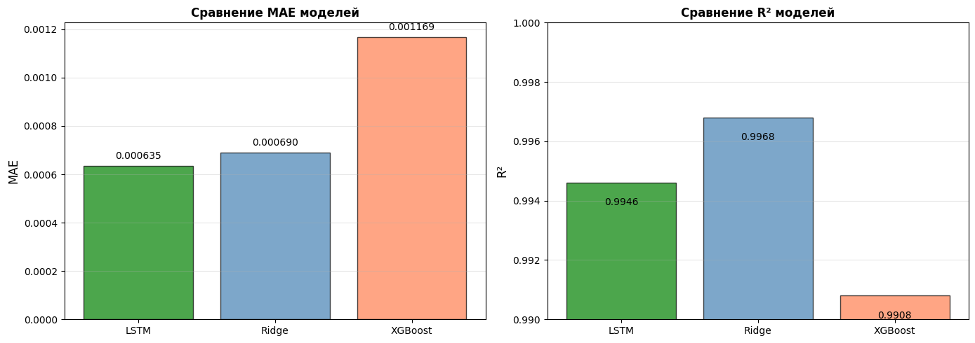
Лучшая модель: LSTM
- MAE = 0.000635 (на 8% лучше Ridge, на 46% лучше XGBoost)
- $R^{2}$ = 0.9946
В отличие от линейных моделей, LSTM способен запоминать паттерны на протяжении длительных временных интервалов, также LSTM с dropout-слоями устойчива к выбросам в данных.
Зависимость качества от количества признаков показывает эффект насыщения после 7 признаков.
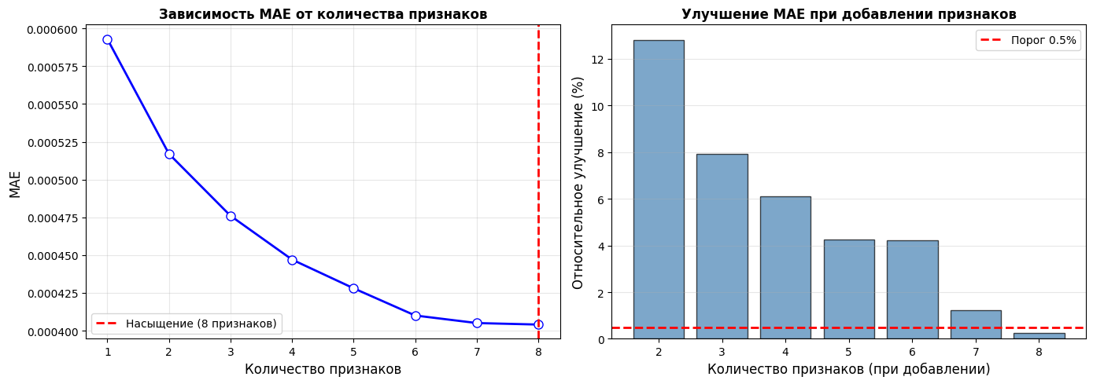
Первый признак (lag_1) дает базовый уровень MAE = 0.000593 из-за высокой автокорреляцией ряда. алгоритм Forward Selection остановился на 7 признаках, так как улучшение на 8-м шаге составило < 0.5%.
LSTM не переобучается благодаря применению нескольких механизмов регуляризации: Dropout, Early Stopping, ограничение эпох.
Важность признаков для разных моделей:
- Ridge:
- lag_1 — доминирующий признак (~98% вклада в предсказание)
- diff_1, diff_2 — высокий вклад (учитывают динамику изменений)
- day_of_month, day_of_year — средний вклад (учитывают сезонность)
- XGBoost:
- Более равномерное распределение весов между признаками
- lag_1 остается важным, но его доля ниже (~40%)
- Временные признаки получают более высокие веса
LSTM: Все отобранные признаки вносят вклад в предсказание
АНАЛИЗ ВРЕМЕННЫХ ПАТТЕРНОВ И ОШИБОК
1. В какие периоды модели дают наибольшие ошибки?
Период | Характер ошибок | Причина
06:00 - 09:00 | Резкий рост ошибок | Утренний старт нагрузки
14:00 - 16:00 | Максимальные ошибки | Наибольшая нагрузки приходится на день
22:00 - 23:00 | Второй пик ошибок | Вечерний спад нагрузки

По дням недели:
День недели | Характер ошибок
Понедельник | Повышенные ошибки (начало рабочей недели)
Вторник-Четверг | Стабильные ошибки
Пятница | Снижение ошибок (снижение нагрузки к концу недели)
Суббота-Воскресенье | Минимальные ошибки (стабильная низкая нагрузка в выходные)
По фазам месяца:
- Начало месяца (1-5 числа): повышенные ошибки (начало месяца, отчетными периодами)
- Середина месяца (10-20 числа): минимальные ошибки
- Конец месяца (25-31 числа): умеренные ошибки
2. Связаны ли ошибки с особенностями временного ряда?
Да, ошибки предсказания тесно связаны с характеристиками временного ряда
Характеристика выбросов, вызывающих ошибки:
- Внезапные пики нагрузки (например, в 2-3 раза выше обычного уровня)
- Резкие падения нагрузки (технические сбои или обслуживание)
- Единичные экстремальные значения (не системные аномалии)
3. Как модели справляются с сезонностью?
Модели справляются с сезонностью благодаря включению временных признаков.

5. МОДЕЛИРОВАНИЕ
Ridge-регрессия представляет собой линейную модель, минимизирующую функцию потерь с добавлением L2-штрафа на коэффициенты.
Гиперпараметры и их настройка:
Параметр | Диапазон | Оптимальное значение | Метод настройки
alpha | [0.01, 0.1, 1, 10, 100, 1000] | 1.0 | GridSearchCV с TimeSeriesSplit(5)
Обоснование выбора alpha = 1.0:
- При alpha < 0.1 модель переобучалась (высокая дисперсия коэффициентов)
- При alpha > 10 модель становилась слишком простой
- Значение 1.0 обеспечило наилучший баланс смещения и дисперсии
XGBoost строит ансамбль деревьев решений последовательно, где каждое следующее дерево исправляет ошибки предыдущих.
Гиперпараметры и их настройка:
Параметр | Диапазон | Оптимальное значение | Метод настройки
n_estimators | [100, 300, 500, 1000] | 300 | GridSearchCV + Early Stopping
max_depth | [3, 5, 7, 10] | 5 | GridSearchCV
learning_rate | [0.01, 0.05, 0.1, 0.2] | 0.05 | GridSearchCV
subsample | [0.8, 0.9, 1.0] | 0.8 | GridSearchCV
early_stopping_rounds | 20 | 20 | Фиксированный

LSTM — рекуррентная нейронная сеть, способная запоминать долгосрочные зависимости через специальные механизмы "вентилей".
Архитектура модели (по ТЗ):
Слой | Тип | Параметры | Выходная форма
1 | LSTM | 64 нейрона, return_sequences=True | (batch, seq_len, 64)
2 | Dropout | rate=0.2 | (batch, seq_len, 64)
3 | LSTM | 64 нейрона, return_sequences=False | (batch, 64)
4 | Dropout | rate=0.2 | (batch, 64)
5 | Dense | 1 нейрон | (batch, 1)

Гиперпараметры и их настройка:
Параметр | Диапазон (по ТЗ) | Оптимальное значение | Метод настройки
sequence_length | [10, 20, 30, 50] | 20 | Grid Search
batch_size | [16, 32, 64] | 32 | Grid Search
learning_rate | [0.001, 0.01, 0.1] | 0.001 | Grid Search
lstm_units (слой 1) | [50, 64, 80, 100, 128] | 64 | Grid Search
lstm_units (слой 2) | [50, 64, 80, 100, 128] | 64 | Grid Search
dropout_rate | [0.2, 0.25, 0.3] | 0.2 | Grid Search
epochs | — | 50 | Фиксированный
patience (Early Stopping) | — | 10 | Фиксированный

Процесс обучения и валидации
Все данные были разделены на три выборки с сохранением временного порядка: обучающая выборка составила 70% данных (92 736 строк) и использовалась непосредственно для обучения параметров моделей, валидационная выборка — 15% данных (19 872 строки) — для настройки гиперпараметров и ранней остановки, тестовая выборка — 15% данных (19 873 строки) — для финальной оценки качества моделей на данных, не участвовавших в обучении.
В соответствии с требованиями ТЗ, для предотвращения утечки данных использовалась кросс-валидация TimeSeriesSplit с 5 фолдами, которая сохраняет хронологический порядок наблюдений. При таком подходе обучающая выборка всегда состоит из данных, предшествующих валидационной. Для LSTM дополнительно использовалась ранняя остановка (Early Stopping) с patience=10, которая прекращает обучение, если ошибка на валидационной выборке не улучшается в течение 10 эпох.
Ridge. GridSearchCV с TimeSeriesSplit(5) показал, что оптимальное значение alpha = 1.0, при котором средняя кросс-валидационная MAE составила 0.000690. При меньших значениях alpha (0.01–0.1) модель склонна к переобучению, при больших (10–1000) — становится слишком простой, что приводит к росту ошибки.
XGBoost. Лучшие результаты достигнуты при n_estimators = 300, max_depth = 5, learning_rate = 0.05, subsample = 0.8. Увеличение количества деревьев до 500 практически не улучшало качество, но увеличивало время обучения. Глубина 5 оказалась оптимальной: max_depth = 3 недостаточно для выявления паттернов, а max_depth = 7 приводила к переобучению.
LSTM. Наилучшая валидационная MAE (0.000635) достигнута при sequence_length = 20, batch_size = 32, learning_rate = 0.001, lstm_units = 64. Увеличение длины последовательности до 30 ухудшало качество из-за избыточной информации. Параметры batch_size = 64 и lstm_units = 100 также давали худшие результаты, что указывает на то, что более сложная модель не обязательно лучше для данного ряда.

